«ПОДВИГ ВО ИМЯ НАУКИ: КАК УЧЕНЫЕ ЦЕНОЙ СВОЕЙ ЖИЗНИ СПАСЛИ КОЛЛЕКЦИЮ СЕМЯН ВО ВРЕМЯ БЛОКАДЫ»

Козинцева Евгения Владимировна

Молодой специалист

Преподаватель истории, обществознания

ГБПОУ ВО «Лискинский аграрно-технологический техникум»

Методическая разработка посвящена уроку по теме по профессиональной направленности: «Подвиг во имя науки: как ученые ценой своей жизни спасли коллекцию семян во время блокады».
Актуальность данной разработки заключается в том, что чем дальше уходят события Великой Отечественной войны, тем противоречивее мнение о причинах победы советского народа в этой великой битве. Уроки истории - уроки жизни. История - прекрасное средство развития личности на основе знаний прошлого.
Для решения этой задачи выбрана интегрированная форма проведения урока истории: урок истории + профессиональная направленность по специальности: 35.02.05 «Агрономия».
Урок направлен на развитие умений искать, анализировать, сопоставлять и оценивать содержащуюся в различных источниках информацию о событиях и явлениях прошлого, способностей определять и аргументировать своё отношение к ней. Поэтому разработка и проведение таких уроков, с одной стороны, вызывает много трудностей, с другой, они интересны обучающимся.

ВВЕДЕНИЕ

Написание методической разработки было продиктовано решением- введение в учебный предмет тем профессиональной направленности.
В настоящее время перед преподавателями дисциплины «История» в учреждениях среднего профессионального образования стоит сложная задача: преподавателю следует продумать и провести каждый этап занятия так, чтобы выполнить все цели и задачи урока.
Цель методической разработки: помочь преподавателям истории создать условия для формирования представлений о трудовых и фронтовых подвигах жителей блокадного Ленинграда, помочь пробудить у обучающихся интерес к истории России, воспитание патриотизма.
Структура методической разработки включает в себя введение, основную часть, заключение, список использованной литературы, приложения.
Проведение урока по этой разработке позволит научить обучающихся работать с историческими источниками, развить навыки самостоятельной работы и анализа.

ОСНОВНАЯ ЧАСТЬ
2.1. Подготовительный этап

На изучение темы «Подвиг во имя науки: как ученые ценой своей жизни спасли коллекцию семян во время блокады.» отводится два часа. Преподавателю следует продумать и провести каждый этап занятия так, чтобы выполнить все цели и задачи урока:
- создание условий для формирования представлений о трудовых и фронтовых подвигах советских людей во время Великой Отечественной войны; воспитание чувства гордости за свою Родину, за народ;
- способствовать осмыслению обучающимися таких духовно – нравственных категорий, как уважение к памяти павших за Родину, ратный и трудовой подвиг, героизм, самопожертвование, долг, честь;
- познакомить обучающихся с деятельностью советского фронта и тыла в годы Великой Отечественной войны.
В предварительной беседе с обучающимися необходимо выяснить с какими фактами из истории ВОВ они уже знакомы. Преподаватель заранее объясняет, в какой форме будет проходить урок, что нужно подготовить к нему, рекомендует литературу для домашнего чтения. Обучающимся предлагаются опережающие задания.
Урок делится на несколько этапов.
Обучающимся распределяются на несколько творческих групп и заранее готовятся к уроку.

2.2. План урока

Тема: «Подвиг во имя науки: как ученые ценой своей жизни спасли коллекцию семян во время блокады.»
Тип урока: сообщение новых знаний
Цель: создание условий для формирования представлений о трудовых и фронтовых подвигах советских людей во время Великой Отечественной войны; воспитание чувства гордости за свою Родину, за народ.
Задачи:
Образовательные:
– раскрыть важнейшие особенности истоков победы советского народа в Великой Отечественной войне;
-способствовать осмыслению обучающимися таких духовно – нравственных категорий, как уважение к памяти павших за Родину, ратный и трудовой подвиг, героизм, самопожертвование, долг, честь;
- познакомить обучающихся с деятельностью советского фронта и тыла в годы Великой Отечественной войны на примере краеведческого материала.
Развивающие:
- продолжить формирование умений выделять главное, существенное в изучаемой теме;
-развитие навыков работы с источниками;
-развитие навыков сравнения, выделения общего и отличного;
-развитие коммуникативных умений и навыков через диалог и элементы дискуссии.
Воспитательные:
- воспитание у подрастающего поколения уважительного отношения к памяти павших героев труда и Великой Отечественной войны, к старшему поколению через наглядное и образное воссоздание событий Великой Отечественной войны.
Планируемые результаты:
Достижение предметных планируемых результатов:
- знание основных вех истории Великой Отечественной войны на пути к великой Победе;
-умение проводить конкретные примеры боевых и трудовых подвигов советских людей во имя свободы и независимости страны.
Достижение метапредметных планируемых результатов:
- умение находить, сопоставлять и оценивать информацию, полученную из различных источников;
- применение различных способов решения проблем творческого и поискового характера, в том числе в группе.
Достижение личностных планируемых результатов:
-формирование патриотизма как духовно – нравственной категории, осмысления Великой Победы как значимого события в жизни всего народа, мощного фактора его единства;
-воспитание чувства гордости за свою Родину, народ, вынесший на своих плечах всю тяжесть военного времени, за героические страницы истории России;
-воспитание чувства ответственности и долга перед Родиной.
Формы работы обучающихся: индивидуальная работа; работа с различными источниками.
Место проведения: учебный кабинет № 28
Время занятие: 45 минут
Оборудование и наглядные пособия: компьютер, мультимедийный проектор, раздаточный материал.
- Литература: Мединский В.Р., Торкунов А.В. История. История России. 1914-1945 годы:10-й класс: базовый уровень: учебник / В.Р. Мединский, А.В. Торкунов. – Москва: Просвещение, 2023.-496 с.
- ИР

2.3. Структура урока

№ п/п | Элементы занятия,  изучаемые вопросы | Методы обучения | Планируемое  время
1. | Организационный момент | Словесный метод, наглядный метод (демонстрация плана урока) | 2 мин
2. | Актуализация знаний | Фронтальный и индивидуальный опрос | 3 мин
3. | Сообщение новых знаний | Словесный метод, наглядный метод (вводное слово преподавателя)  Словесный и наглядный методы (устные сообщения, работа с историческими источниками, плакатами), практический метод (письменный заметки, анализ) | 28 мин
4. | Подведение итогов. Рефлексия. | Словесный метод (заключительное слово преподавателя) | 10 мин
5. | Домашнее задание. | 1.Литература: Мединский В.Р., Торкунов А.В. История. История России. 1914-1945 годы:10-й класс: базовый уровень: учебник / В.Р. Мединский, А.В. Торкунов. – Москва: Просвещение, 2023.-496 с.  2.ИР | 2 мин

2.4. Методика проведения урока

ТЕХНОЛОГИЧЕСКАЯ КАРТА
Тема занятия | «Подвиг во имя науки: как ученые ценой своей жизни спасли коллекцию семян во время блокады.»
Содержание темы | Ученые Всесоюзного института растениеводства (ВИР) Н.И. Вавилова совершили выдающийся подвиг во время осады Ленинграда. ВИР обладал огромным фондом ценных зерновых культур и картофеля. Чтобы сохранить ценный материал, который помог восстановить сельское хозяйство после войны, селекционеры, работающие в институте, не съели ни единого зернышка, ни одного картофельного клубня. А сами умирали от истощения, как и остальные жители блокадного Ленинграда.
Тип занятия | Урок изучения нового материала (Комбинированное занятие)
Формы организации учебной деятельности | Беседа с постановкой проблемной ситуации, дискуссия, опережающие задания по темам предложенным преподавателем.
Учебная и дополнительная литература | 1.Литература: Мединский В.Р., Торкунов А.В. История. История России. 1914-1945 годы:10-й класс: базовый уровень: учебник / В.Р. Мединский, А.В. Торкунов. – Москва: Просвещение, 2023.-496 с.  2.ИР

Этапы занятия | Деятельность  преподавателя | Деятельность  студентов | Планируемые образовательные результаты |  | Типы оценочных мероприятий
1. Организационный этап занятия
Организация начала занятия | - Приветствует студентов.  -Проверяет готовность обучающихся к учебному занятию.  -Формулирует тему и цель учебного занятия | -Приветствуют преподавателя.  -уведомляют преподавателя о готовности к занятию.  -Совместно с  преподавателем формулируют тему и цель учебного занятия |  | Выбирать способы  решения задач профессиональной деятельности применительно к различным контекстам Эффективно взаимодействовать и работать в коллективе и команде;  Осуществлять устную и письменную коммуникацию на государственном языке Российской Федерации  с учетом особенностей  социального и культурного контекста. | Устный индивидуальный, фронтальный контроль
Повторение пройденного материала | -Формулируем  проблему, предлагая студентам актуализировать материал прошлого урока через решение учебной задачи, проверяем результаты;  Настраиваем на активную совместную деятельность | Отвечают на вопросы преподавателя.  Осуществляют самопроверку |  | Понимать значимость России в мировых политических и социально- экономических процессах первой половины XX в.  Выявлять существенные черты исторических событий, явлений, процессов; систематизировать историческую информацию в  соответствии с заданными критериями; сравнивать изученные исторические события, явления, процессы Критически анализировать для решения познавательной задачи аутентичные исторические источники разных типов Использовать современные средства поиска, анализ и интерпретации информации и информационные  технологии для выполнения  задач профессиональной деятельности. Эффективно  взаимодействовать и работать в коллективе и команде  Осуществлять устную и письменную коммуникацию на государственном языке Российской Федерации с учетом особенностей социального и  культурного контекста. | Устный индивидуальный, фронтальный контроль
2. Основной этап занятия
Осмысление содержания заданий последовательности выполнения действий при выполнении заданий.  Воспроизведение формируемых знаний и их применение в стандартных условиях. | Осуществляет контроль времени и  содержательности презентаций.  Даёт развёрнутый комментарий к каждому выступлению. | 1.Работа над материалом опорного конспекта:  - работа ученых в стенах института в годы блокады;  -бесценные образцы коллекции:  - легенды о стойкости главного хранителя ВИРа;  -имена ученых ВИР, спасших бесценные коллекции: Щукин, Родина, Воскресенская, Лехнович и др.  2. Выдвижение предположений и их аргументация.  - 3. Работа с Интернет-источниками. |  | Понимать значимости России в мировых политических и социально- экономических процессах первой половины ХХ в.  Выявлять существенные  черты исторических событий, явлений, процессов; систематизировать историческую информацию в соответствии с заданными критериями; сравнивать изученные исторические события, явления, процессы Критически анализировать для решения познавательной задачи аутентичные исторические источники разных типов Составлять описание (реконструкцию) в устной и письменной форме исторических событий, явлений, процессов Использовать современные средства поиска, анализа и интерпретации информации, и информационные технологии для выполнения задач профессиональной деятельности Эффективно взаимодействовать и работать в коллективе и команде; Осуществлять устную и письменную коммуникацию на государственном языке Российской Федерации с учетом особенностей социального и культурного контекста Проявлять гражданско- патриотическую позицию, демонстрировать осознанное поведение на основе традиционных общечеловеческих ценностей, в том числе с учетом гармонизации межнациональных и межрелигиозных отношений, применять стандарты Осуществлять педагогический контроль и учет, оценивать процесс и результаты деятельности занимающихся  на практических занятиях  Выявлять существенные черты исторических событий, явлений, процессов; систематизировать историческую информацию в  соответствии с заданными критериями; сравнивать изученные исторические события, явления, процессы Критически анализировать для решения познавательной задачи аутентичные исторические источники разных типов Использовать современные средства поиска, анализа и интерпретации информации, и информационные технологии для выполнения задач профессиональной деятельности осуществлять устную и письменную коммуникацию на государственном языке Российской Федерации с учетом особенностей социального и культурного контекста. | Устный фронтальный контроль
Обобщение и систематизация результатов выполнения упражнений, заданий | Даёт задание: письменно аргументировано и кратко изложить сформированное мнение.  -Выборочно просит озвучить его | - Излагают сформированное мнение;  Озвучивают его |  | Выявлять существенные черты исторических событий, явлений, процессов; систематизировать историческую информации в соответствии с заданными критериями; сравнивать изученные исторические события, явления, процессы Критически анализировать для решения познавательной задачи аутентичные исторические источники разных типов Составлять описание (реконструкцию) в устной и письменной форме исторических событий, явлений, процессов Использовать современные средства поиска, анализа и интерпретации информации, и информационные технологии для выполнения задач профессиональной деятельности. | Индивидуальный письменный и устный контроль
3. Заключительный этап занятия
Подведение итогов работы; фиксация достижения целей (оценка деятельности обучающихся); определение перспективы дальнейшей работы | - Акцентирует  внимание на конечных результатах учебной деятельности обучающихся на занятии.  - Связывает  результаты занятия с его целями.  Проводит рефлексию, предлагая студентам заполнить «оценочный лист».  - Благодарит студентов за плодотворную совместную деятельность на уроке | - Формулируют конечный результат своей работы на занятии;  - Осуществляют самооценку. |  | Выявлять существенные  черты исторических событий, явлений, процессов; систематизировать историческую информацию в  соответствии с заданными критериями; сравнивать изученные исторические события, явления, процессы Критически анализировать для решения познавательной задачи аутентичные исторические источники разных типов. Составлять описание (реконструкцию) в устной и письменной форме исторических событий, явлений, процессов Использовать современные  средства поиска, анализа и интерпретации информации, и информационные технологии для выполнения задач  профессиональной деятельности. | Самооценка с использованием  «оценочного листа»
4. Задания для самостоятельного выполнения | Даем вопросы для закрепления материала:  1. В чем состоял подвиг советских ученых?  2. Кто являлся хранителем ВИРа Н.И. Вавилова после эвакуации 1 группы ученых? Какие легенды ходили о его стойкости?  3. Ученые какой страны установили памятную доску в здании ВИРа Н.И. Вавилова, восхищенные поступком советских коллег? | - Записывают задание в рабочую тетрадь, задают уточняющие вопросы |  | Планировать и реализовывать собственное профессиональное и личностное развитие, предпринимательскую деятельность в профессиональной сфере,  использовать знания по финансовой грамотности в различных жизненных ситуациях | Устный индивидуальный, фронтальный контроль

ЗАКЛЮЧЕНИЕ

Тема методической разработки выбрана неслучайно, это интересный и богатейший материал по истории страны и отдельного завода. Героические свершения нашего народа в годы войны были и остаются неиссякаемым источником воспитания патриотизма, любви к Отечеству. К этому духовному потенциалу, проявленному в судьбоносный период нашей истории, обращается и современное поколение россиян. Наследие Победы — мощный моральный ресурс развития современной России.
Урок охватывает огромный объем работы, поэтому следует в организационном моменте объявить весь план предстоящих заданий, создать определенный эмоциональный настрой.
Обучающимся предлагается: анализ исторических источников, создание презентаций, опережающие задания, подготовка докладов и сообщений. Эти задания позволяют задействовать на уроке всех обучающихся группы, выполняются всегда с охотой и активностью.
Обучающиеся стараются правильно ответить на проблемные вопросы, грамотно высказывать свои мысли в слух, записывать ответы в рабочих тетрадях. Анализ исторических источников развивают навыки исследования, умение мыслить самостоятельно.
Использование данных методов обучения способствует быстрому и легкому усвоению нового материала.

Список литературы

1. Мединский В.Р., Торкунов А.В. История. История России. 1914-1945 годы:10-й класс: базовый уровень: учебник / В.Р. Мединский, А.В. Торкунов. – Москва: Просвещение, 2023.-496 с.
2.Артемов В.В. История: учебник для студ. среднего проф. образования в 2 ч. Ч.2 / В.В. Артемов, Ю.Н. Лубченков. – 5-е изд., стер. – М,: Издательский центр «Академия», 2018.- 400 с.
3.ИР

Приложение 1

22 июня 1941 г. | Начало блокады Ленинграда
6 июля – 10 сентября 1941 гг. | Начало Великой Отечественной войны
30 сентября 1941 г.-20 апреля 1942 г. | Битва за Москву
8 сентября 1941 г. | Победа в Великой Отечественной войне
17 июля 1942 г.-2 февраля 1943 г. | Смоленское сражение
9 мая 1945 г. | Сталинградская битва
5 июля – 23 августа 1943 гг. | Курская битва

Приложение 2

ПОДВИГ ВО ИМЯ НАУКИ: КАК УЧЕНЫЕ ЦЕНОЙ СВОЕЙ ЖИЗНИ СПАСЛИ КОЛЛЕКЦИЮ СЕМЯН ВО ВРЕМЯ БЛОКАДЫ

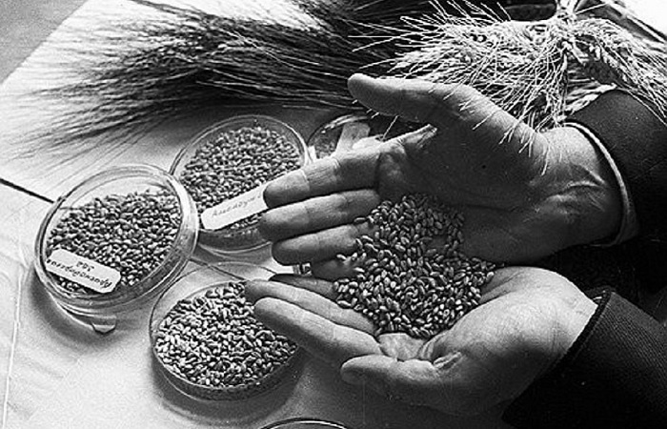

Ученые Всесоюзного института растениеводства (ВИР) Н.И. Вавилова совершили выдающийся подвиг во время осады Ленинграда. ВИР обладал огромным фондом ценных зерновых культур и картофеля. Чтобы сохранить ценный материал, который помог восстановить сельское хозяйство после войны, селекционеры, работающие в институте, не съели ни единого зернышка, ни одного картофельного клубня. А сами умирали от истощения, как и остальные жители блокадного Ленинграда.

Зерно на вес жизни
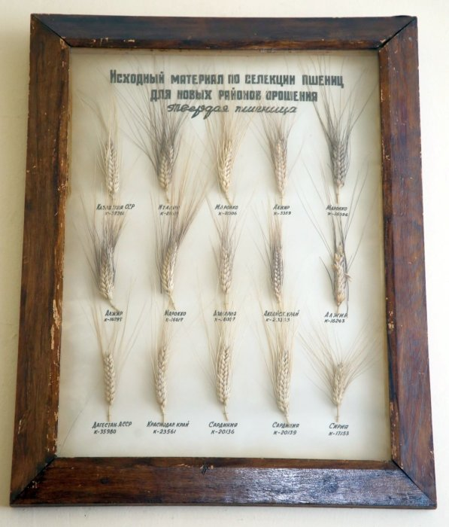

Образцы пшеницы из Вавиловской коллекции.

Выдающийся ученый-генетик Николай Иванович Вавилов собирал уникальную коллекцию генетических образцов растений на протяжении двадцати с лишним лет. Он бывал в разных уголках мира и отовсюду привозил самые редкие и необычные культуры. Сейчас коллекция из сотен тысяч образцов зерновых, масличных, корнеплодов и ягод оценивается в триллионы долларов. Этот фонд остался нетронутым до конца войны, благодаря подвигу сотрудников ВИРа.
До сих пор неизвестно точное количество человек, работавших в то время в институте. Как и остальным служащим, им ежедневно выдавали по 125 граммов хлеба.
Ослабленные холодом и голодом ученые до последнего оберегали бесценный семенной фонд от воров и крыс. Грызуны пробирались на полки и сбрасывали оттуда жестяные банки с зернами, от удара они открывались. Сотрудники института стали соединять несколько банок между собой с помощью веревок — сбросить или открыть их стало невозможно.
Чтобы семена не испортились, нужно было сохранять температуру в помещениях хотя бы на нулевой отметке и топить самодельные печи.
Блокаду не пережили только теплолюбивые растения — бананы, корица и инжир. Две трети зерна, которое хранится в институте сегодня, — это потомки тех семян, которые удалось сберечь в блокаду.

Главный хранитель коллекции
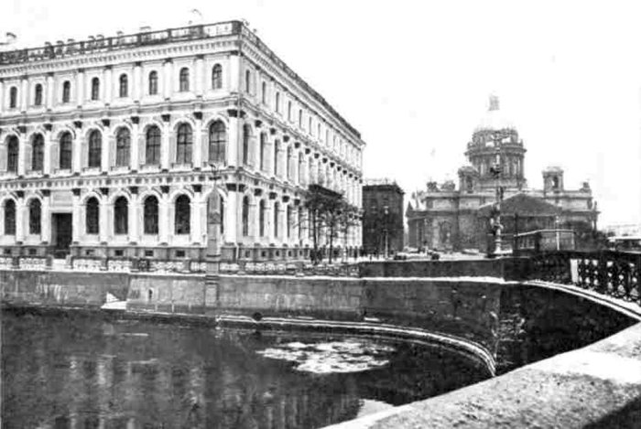

Здание Всероссийского института растениеводства на Исаакиевской площади.

После отъезда в эвакуацию первой группы ученых ВИРа главным хранителем семенного фонда был назначен Рудольф Янович Кордон, отвечавший за плодово-ягодные культуры. Он создал строгий распорядок посещения хранилища. Все двери в помещения с научным материалом были заперты на два замка и опечатаны сургучом, заходить туда можно было только в случае крайней необходимости.
О стойкости главного хранителя ходили легенды. В группе самообороны института (МПВО) постоянно менялись люди — они болели, уставали и погибали от голода. Всех неизменно подменял Кордон. Рудольф Янович оставался в институте до самого освобождения Ленинграда. После войны он продолжил свое дело. Садоводы хорошо знакомы с его сортом груши «Кордоновка», который выживает даже во влажном ленинградском климате.

Смерть от голода в кабинетах с семенами
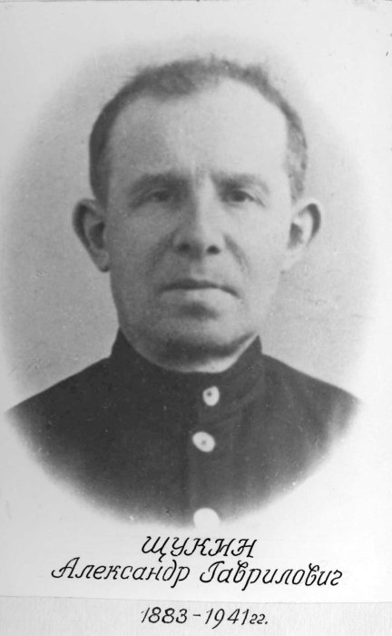

А.Г. Щукин, хранитель масличных культур.

Коллекция в хранилище института содержала семена почти 200000 сортов растений, из которых почти четверть были съедобными: рис, пшеница, кукуруза, бобы и орехи. Запасов было достаточно, чтобы помочь селекционерам пережить голодные годы блокады. Но никто из них не воспользовался этой возможностью. Коллекция заполняла 16 комнат, в которых никогда не оставался кто-то один.
Когда осада затянулась, один за другим стали погибать сотрудники ВИРа. В ноябре 1941 года прямо за рабочим столом умер от голода Александр Щукин, исследовавший масличные культуры. В руке у него нашли пакетик с образцом миндаля.
В январе 1941 года не стало хранителя риса Дмитрия Сергеевича Иванова. Его кабинет был заставлен коробками с кукурузой, гречихой, просом и другими культурами. Хранительница овса Лидия Родина и еще 9 работников ВИР тоже скончалась от дистрофии в первые два года блокады.

Картофельные плантации близ Марсова поля
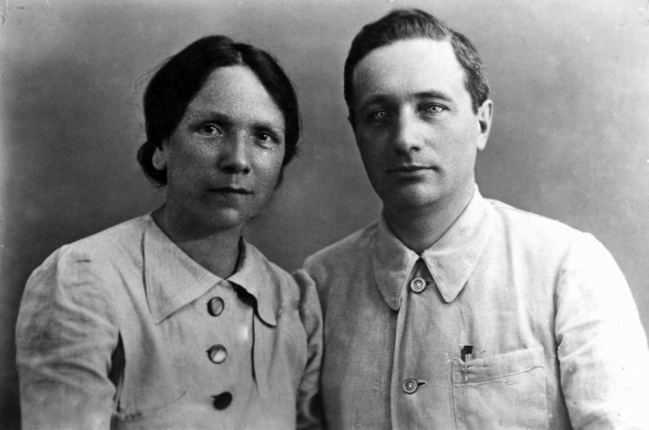

О.А. Воскресенская и В.С. Лехнович.
Весной 1941 года в Павловске сотрудники ВИР посадили картофель из коллекции — 1200 образцов из Европы и Южной Америки, в том числе уникальных сортов, каких не было нигде в мире. А в июне 1941 года, когда немецкие войска уже был рядом с Павловском, ценную коллекцию нужно было срочно спасать.
В первые месяцы войны агроном-селекционер Абрам Камераз все свободное время проводил на Павловской станции: раздвигал и задвигал шторы, имитируя ночное время суток для южноамериканского картофеля.
Европейские клубни приходилось собирать с поля уже под обстрелом и увозить на склад совхоза «Лесное» («Дача Бенуа»). Ударной волной Камераза сбило с ног, но он не прекращал работать. В сентябре Абрам Яковлевич ушел на фронт, а свои обязанности передал семейной паре ученых — Ольге Александровне Воскресенской и Вадиму Степановичу Лехновичу.
Каждый день ослабленные и изможденные супруги приходили в институт, чтобы проверить пломбы и протопить помещение — от температуры в подвале зависела сохранность уникального научного материала. Зима была суровая, и, чтобы отопить подвал, нужно было постоянно искать дрова. Лехнович по всему Ленинграду собирал тряпье и ветошь, чтобы закрыть дыры в помещении и не дать образцам погибнуть. Из питания были те же 125 граммов хлеба, жмых и дуранда. Ни одного клубня картошки они не взяли, несмотря на слабость и истощение.
Весной 1942 года пришло время высаживать спасенный материал в грунт. Участки земли для посадки искали в парках и скверах. К работе присоединились совхозы и местные жители. Всю весну супруги обучали горожан, как быстро получить урожай в сложных условиях, сами обходили огороды возле Марсова поля и помогали ленинградцам, работавшим на грядках. Цель была достигнута — в сентябре 1942 года местные жители собрали картофельный урожай. Ученые оставили себе несколько важных образцов для научных целей, а остальные были переданы в городские столовые.
Ольга Воскресенская умерла 3 марта 1949 года. Вадим Лехнович продолжил работать в ВИР и написал нескольких книг по садоводству, скончался в 1989 году. В одном интервью он сказал: «А не съесть коллекцию — трудно не было. Нисколько! Потому что съесть ее было невозможно. Дело своей жизни, дело жизни своих товарищей…».
В 1994 году в здании ВИР установили памятную доску — подарок американских ученых, восхищенных поступком советских коллег, которые пожертвовали жизнью, чтобы сберечь уникальную Вавиловскую коллекцию ради будущих поколений.

Приложение 4

«Синквейн» - нерифмованный стих по теме урока.
Вам нужно подобрать слова:
Подвиг | подвиг
2 прилагательных | мужественный, смелый
3 глагола | знают, помнят, гордятся
Фраза | не забудем героизм на фронте и в тылу
Общий вывод | Победа

